i

Контактные данные



Barretts Green. Road
ЕВРОПА | США
MEDIVANCE INSTRUMENTS LTD. | VELOPEX INTERNATIONAL INC.
. | .  105 East 17th Street St. Cloud
Лондон NW10 7AP  Соединенное королевство | . .  Флорида 34769 США
Тел.: +44 (0)20 8965 2913 | Тел.: 888 - 835 - 6739
Факс: +44 (0)20 8963 1270 | Факс: (407) 957 - 3927
www.velopex.com | www.velopexusa.com

Harle.sden

© Апрель 2007 Medivance Instruments Limited
Все права защищены.
Редакция 2 OM14 I/LIT3600M

1

Оглавление
Технические данные.................................................... 2
Схемы ............................................................................. 3
Внешние компоненты.................................................3
Внутренние компоненты ............................................5
Схема трубопроводов ................................................6
Техническое обслуживание .......................................9
Инструкции перед монтажом ....................................9
Внутренняя компоновка ...........................................12
Замена компонентов: .............................................. 13
Кассета................................................................... 13
Плата двигателя ................................................... 13
Схема электропроводки .......................................14
Нагревательный элемент и вентиляционная решетка ................................................................. 15
Датчики ................................................................... 15
СХЕМЫ
Блоки управления процессором (БУП) ..........................16
Патрон нагревателя ............................................. 17
Схемы сборки платы двигателя и зубчатой передачи ................................................................ 18
Приводной механизм ...........................................19
Вентилятор .............................................................. 21
Датчик крышки ....................................................... 21
Экран ...................................................................... 21
Соленоидный клапан ............................................. 22
УХОД
Насос устройства пополнения ............................23
Зубчатые колеса с модульным шагом ..................26
Перезапуск аппарата ............................................... 27
Перепрограммирование ..........................................27
Причины неполадок и их устранение: ..................28
E03 + E04 ................................................................ 28
КОМПОНЕНТЫ И ЧАСТИ
E05/E07 + E06/E08 ................................................. 29
E10 .......................................................................... 30
E11 + E12 ................................................................ 31
E13 .......................................................................... 32
E14 .......................................................................... 33
E15 .......................................................................... 34
E18 + E21/E22 + E33/E34.........................................35
tLo .......................................................................... 36
Lid/Крышка ............................................................ 37
Номера компонентов по каталогу.......................... 38

Технические данные

(H)

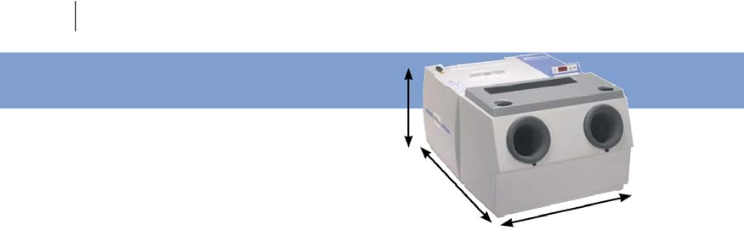

(W)

Ширина (W) | 510мм / 20”
Глубина (D)  Вкл. загрузчик | 470мм / 18½”  740мм / 29”
Высота (H) | 340мм / 13½”
Вес: Порожний  Полные баки | 21кг / 46¼ фунтов  27кг / 59½ фунтов
Емкость бака | 3,8 л / 6¾ англ. пинт каждый
Рабочие температуры:  Проявитель  Закрепитель | Вода - не должна превышать  280C (82.40F)  25.50C (770F) / 300C (860F)  300C (860F) / 330C (91.40F)
Электропитание | 100-120В, 200-240В, 50/60Гц
Время разогрева | прибл. 10 мин.
Скорость подачи пленки | 470мм / 18½” в минуту
Макс. ширина пленки | 260мм / 10¼”
Время обработки*: всухую  влажно-эндодинтически  на выс. скор. | прибл. 4 мин. прибл. 2 мин. прибл. 2 мин.
Потребляемая мощность | 1150Вт
Окружающие условия: | Использовать только в помещении
Окружающая температура | 50C-260C (410F-78.80F)
Макс. отн. влажность | 80%
* на протяжении ряда первых циклов время обработки может
варьироваться в диапазоне 4-5 мин., затем процесс стабилизируется.

СХЕМА

VELOPEX EXTRA-X MK5 | 3
Техническое руководство

Внешние компоненты (вид спереди)

15
14 16
13
12 17

5 7 18

3
6

2

9
4 8
11

10

1

1

13

1 Загрузчик дневного света | 10 | Разъем загрузчика
2 Порты ручной подачи | 11 | Боковая панель  (управление)
3 Крышка загрузчика | 12 | Крышка машины
4 Фиксаторы крышки загрузчика | 13 | Заслонка Эндо
5 Крышка линзы загрузчика |  | 14 Собиратель пленки  Эндо
6 Лоток/направляющая подачи  пленки | 15 | Замок крышки машины
7 Датчик носика бака | 16 | Задняя панель собирателя  пленки
8 Передняя панель | 17 | Собиратель пленки
9 Датчик пуска | 18 | Цифровой дисплей

Внешние компоненты (вид сзади)

20
19 21

22 23
24
25

26

31
27
32

28
29
30

33

34

19 Главный переключатель
СХЕМЫ

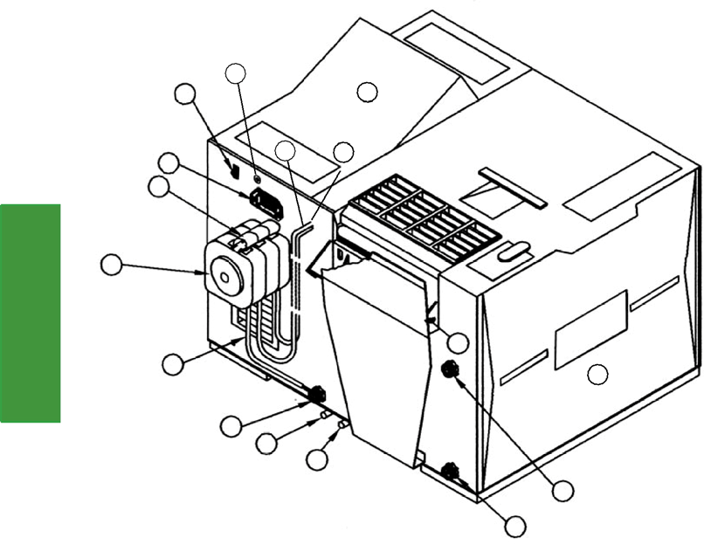

20 Фиксирующий винт панели упр.
21 Панель управления
22 Впускной патрубок для проявителя

23 Впускной патрубок для закрепителя
24 Розетка для питания
25 Зажим дверцы
26 Насос пополнителя (опция)
27 Впускной шланг для воды (опция)
28 Впускное отверстие для воды
29 Отходы проявителя
30 Отходы закрепителя

31 Захват пленки
32 Боковая панель (бак)
33 Перелив воды
34 Отработавшая вода



VELOPEX EXTRA-X MK5 | 5
Техническое руководство

Внутренние компоненты

42

43

44
36 37

45
СХЕМЫ
38 42

39
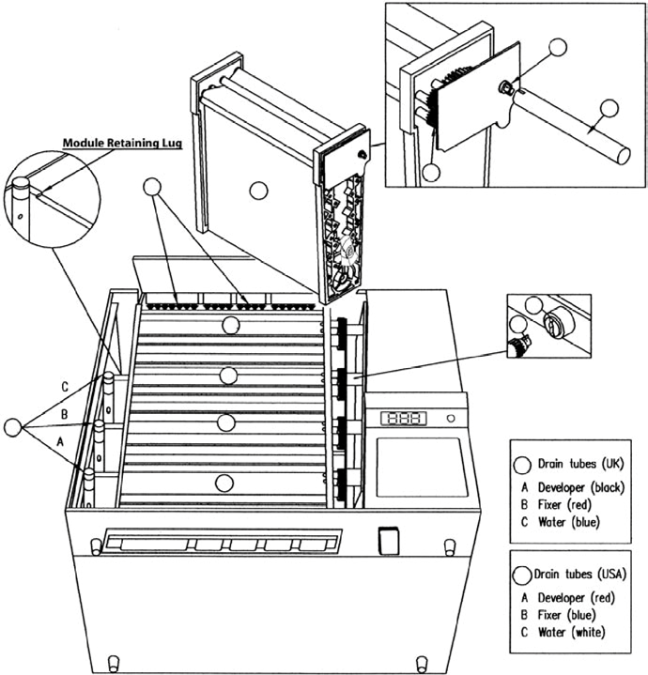

35 40

35
41

35

35 | Дренажные трубы | 41 | Модуль проявителя
36 | Антистатическая планка | 42 | Передача главного привода
37 | Ремень модуля | 43 | Поворотный инструмент
38 | Сушильный модуль | 44 | Центральные зубчатые передачи в  форме «D»
39 | Модуль подачи воды | 45 | Поводок
40 | Модуль закрепителя

Схема трубопроводов

46

33

54
47


34
48

28 53

29
49
СХЕМЫ
52

30

50 51

28 | Впуск воды | 48 | Штуцер для шланга хол. воды
29 | Отходы проявителя | 49 | Гибкий шланг для хол. воды
30 | Отходы закрепителя | 50 | Контейнер для проявителя
33 | Перелив воды | 51 | Контейнер для закрепителя
34 | Отработавшая вода | 52 | Труба для отвода отраб. воды
46 | Подача питания | 53 | Гибкий шланг – отраб. вода
47 | Силовая проводка | 54 | Гибкий шланг – перелив воды

СХЕМЫ

VELOPEX EXTRA-X MK5 | 7
Техническое руководство

Схема трубопроводов (продолжение)

46

26
33
27

54
47
34
48

28 53

29
55
49
52

56 30

50 51

46

26

33
27

54
47
34

27 Впуск химикатов
55 Пополнение закрепителя 28 53
56 Пополнение 57 29
55
проявителя 52
57 Подача воды
58 Водяной бак 56
30

58 50 51

Схема трубопроводов (продолжение)

46

26

33 60
27

54 59
47

34

61
28 53

29
55

57 48
56 30
СХЕМЫ

49
58 50 51

62

27 Впуск химикатов
28 Впуск воды
29 Отходы проявителя 52 Труба для отвода отраб. воды
30 Отходы закрепителя 53 Гибкий шланг – отраб. вода
33 Перелив воды 54 Гибкий шланг – перелив воды
62
34 Отработавшая вода 55 Пополнение закрепителя
46 Электропитание 56 Пополнение проявителя
47 Силовая проводка 57 Подача воды
48 Штуцер для шланга хол. воды 58 Водяной бак
49 Гибкий шланг для хол. воды 59 Изоляционный клапан
50 Контейнер для проявителя 60 Управление клапаном
51 Контейнер для закрепителя 61 Технический вентиль / Кран
62 Опора для аппарата
VELOPEX EXTRA-X MK5

ОБСЛУЖИВАНИЕ


9
Техническое руководство

Инструкции перед монтажом

• Размещение аппарата VELOPEX
В случае эксплуатации аппарата при дневном свете или в темном
помещении, избегайте источников интенсивного света. Не устанавливайте аппарат под окном, флуоресцентным излучением или прожектором. ВАЖНОЕ ЗАМЕЧАНИЕ: Необходима хорошая вентиляция. Окружающая температура должна быть ниже 26oC (78,8oF).
Не размещайте аппарат вблизи другого механического или
электрического оборудования. Избегайте поверхностей, портящихся под воздействием воды или химикатов, например, ковровых покрытий.
1. ЧЕРТЕЖ СТОЙКИ (СМ. СХЕМУ РАСПОЛОЖЕНИЯ МАШИНЫ И ОПОРНОЙ ПЛИТЫ ДЛЯ СВЕРЛЕНИЯ IL-31)
a. Стойка должна выдерживать минимум 91 кг.
б. Мин. высота 79 см. в. Мин. ширина 53 см. г. Мин. глубина 61 см.
Рабочая площадь составит в таком случае 0,32 кв. м (см. стр. 8). Когда аппарат заполнен химикатами, убедитесь, что стойка не шатается и не раскачивается. ЗАПРЕЩЕНО перемещать аппарат с заполненными баками для химикатов.
2.ЭЛЕКТРОПИТАНИЕ
а. См. «Технические данные» (стр. 2).
б. Источник питания должен находиться на расстоянии до 1 м от аппарата над стойкой и быть изолированным от подачи воды. Он должен быть доступен для эксплуатации и техобслуживания.
3. ПОДАЧА ВОДЫ
ВНИМАНИЕ! Используйте шланги, поставляемые с аппаратом.
а. Температура воды не должна быть выше 28oC.
б. Кран должен быть настроен пропускать 1,0 л/мин.
в. Подача должна быть оснащена изолирующим клапаном перед главным вентилем вкл./выкл., который настраивается перед монтажом на ограничение водного потока до 1,0 л/мин.
г. Сторона выпуска главного вентиля вкл./выкл должна иметь наружную резьбу ¾” (см. чертеж на стр. 8). Кран/вентиль должен легко закрываться каждый день.

Инструкции перед монтажом (продолжение)

ВАЖНОЕ ЗАМЕЧАНИЕ: поставляемый шланг для воды не является стандартным бытовым шлангом. Он оборудован клапаном- ограничителем водного потока, пропускающим воду при макс. скорости 1,0л/мин. Он подходит для всех установок, где подача водопроводной воды рассчитана на 0,2 – 10 бар. Однако для установок без водопроводного подключения, например, с водяным баком (мин. высота 1,83м над установкой) требуется стандартный шланг без ограничителя, при этом скорость водного потока 1,0 л/мин. регулируется отдельным клапаном.

4. СЛИВ
a. Устойчивая к коррозии сливная труба из ПВХ диаметром 38 мм длиной 56-61 см.
ПРИМЕЧАНИЕ: Сливная труба не должна подниматься выше 4
дюймов снизу аппарата (см. стр. 1).
5. Свободная стойка VELOPEX
США:
a. Размеры полок 39,4см на 59,7см.


б. Высота нижней полки 22,9см и верхней - 78,7см.
ОБСЛУЖИВАНИЕ
В МИРЕ:
a. Размеры полок 49,5см на 51,7см.
б. Высота нижней полки 22,9см и верхней - 81,0см.
6. АВТОНОМНЫЙ БЛОК С СИСТЕМОЙ РЕЦИРКУЛЯЦИИ ВОДЫ
a. Насос пополнителя.
б. Подача 150 мл/мин.
в. Питающий трубопровод.
г. Контейнер для воды емкостью 9,4 л.

• Распаковка аппарата VELOPEX
ПРИМЕЧАНИЕ: Для распаковки и установки аппарата требуется дополнительная рабочая сила.
Аппарат поставляет в одной коробке, которая содержит:
аппарат в конфигурации для темного помещения, руководство по эксплуатации, шланги, электрический шнур, транспортировочный модуль, поворотный инструмент, чистящую щетку, график замены химикатов и коробку

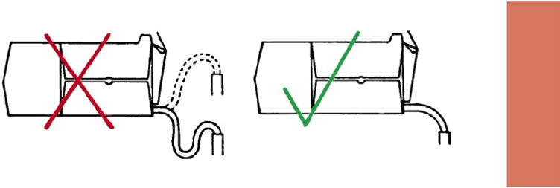

VELOPEX EXTRA-X MK5 | 11
Техническое руководство

Инструкции перед монтажом (продолжение)

таблетки для чистки (только Великобритания).
1. Ознакомьтесь со схемой аппарата на чертежах, приведенных в начале настоящего руководства. По мере чтения руководства рекомендуется обращаться к ним.

2. Поднимите аппарат из ящика и поместите на стойку. Удалите внешнюю и внутреннюю упаковку, включая ремни и фиксирующую пленку. Транспортировочные модули защищены внутренними вкладышами: их следует выбросить.
3. Подсоедините два шланга для отработавшей воды к задней стенке аппарата («перелив воды» и «слив воды»).
4. Отрежьте шланги, так чтобы они на 200–300мм входили в сливной стояк, не образуя петлей и перегибов. Установите шланги в слив, см. чертеж – они не должны быть выше выпускного отверстия позади аппарата.
ПРЕДУПРЕЖДЕНИЕ: Любой подъем высоты этих шлангов над уровнем отверстия на аппарате будет препятствовать полноценному сливу и приведет к переполнению аппарата.

ПРЕДУПРЕЖДЕНИЕ: Рентгеновское излучение может наносить вред пациенту, инженеру и стоматологу. Недостаточная свинцовая защита темной комнаты или зона хранения пленки вызовет помутнение пленки от рентгеновских лучей. При организации темной комнаты и размещении проявочного оборудования проконсультируйтесь в отделе здравоохранения, с дилером стоматологического оборудования и местными нормами. ПРИМЕЧАНИЕ: Всегда выключайте питание сети и вынимайте
вилку перед проведением работ и осмотров.

Внутренняя компоновка

• Доступ к внутренним компонентам
1. Для получения доступа к внутренним компонентам аппарата отвинтите фиксирующий болт панели управления (п. 20, стр. 4).
2. Панель управления откидывается вверх и может быть полностью снята, при необходимости.
a Боковая панель снимается путем поочередного освобождения каждой из сторон и выталкивания передней и задней части для разблокировки зажимов (см. чертежи внизу).
Снятие боковой панели

63
21

64

9
65
19
66
67

Зажим

68
69
Зажим

9 Датчик пуска

ОБСЛУЖИВАНИЕ

19 Сетевой выключатель
21 Панель управления
63 Экран БУП
64 Датчик крышки
65 БУП по IEC
66 Плата двигателя
67 Приводной двигатель
68 Кассета
69 Крышка кассеты

71 72

70

70 Болт крышки кассеты

71 Нагреватель проявителя
72 Нагреватель закрепителя
73 Упорная шайба хим. нагревателя
74 Контргайка хим.
нагревателя

VELOPEX EXTRA-X MK5 13

Техническое руководство

Замена компонентов

• Замена кассеты
1. Снимите панель управления – вывинтите фиксирующий болт.
2. Снимите боковую панель блока управления.
3. Снимите крышку кассеты – вывинтите семь фиксирующих болтов.
4. Вытащите разъемы всех внутр. компонентов – четырех датчиков (цветные муфты), приводного двигателя, проводов IEC, хим. нагревателей и экрана.
5. Выдвиньте БУП – чтобы получить доступ к болту под ним.
6. Вывинтите 4 фиксирующих болта кассеты и вытащите кассету.
7. Вставьте новую кассету и повторите операции в обратном порядке.

• Замена платы двигателя
1. Снимите панель управления – вывинтите фиксирующий болт.
2. Снимите боковую панель блока управления.
3. Снимите крышку кассеты – вывинтите семь фиксирующих болтов.
Вытащите разъемы всех внутр. компонентов – датчика носика, датчика
4. пуска, экрана и проводов IEC.

5. Вывинтите 8 фиксирующих болтов платы двигателя – 3 на внешней задней панели, 3 на нижней опорной панели, 1 на внешней передней панели и 1 на внутренней передней панели.
ОБСЛУЖИВАНИЕ
6. Вытащите плату двигателя.
7. Вставьте новый двигатель и повторите операции в обратном порядке.
ОБСЛУЖИВАНИЕ

21
Плата экрана
75

Цепь привода

76
Плата IEC

63 BL
N
E L
E N L
Кр

датчик
R
G B
N BR R
G

‘B’ 67
GN
Соед. с пан. W
64
управления O
Плата питания
GN Y
77
O Сет.
R W выкл.

Пополн. насос
BR
19

26 80

Эл. двигат.
Прояв. Закр. R

Солен. клапан
Реш.

двигат. двигат.
BLK
79 81 Нагр. элемент
R W BL BLK BL BLK

K GN R
L
B PNK

GN R
B
W
B L Плата двиг.

те м п

Пан. упр. суш./реш.
DC ввод 78 Дат. темп.
PC
9
Ine
tra
Датчик fce Солен. клапан пуска Y

Плата пит.
‘A’ Соед. с
Платой упр.

Нос./плен
BL
Детектор
7
Пополн. насос
Привод. двигат.

/ L K
Dev. Temp. O B
Датчик

R
Дат. темп. Соед. с Соед. с
закреп. платой экр. ‘B’ ‘A’ платой пит.


7 | Датчик носика | 67 Прив. двигат.
9 | Датчик пуска | 75 Цепь привода
19 | Сет. выкл. | 76 БУП по IEC
21 | Пан. управ. | 77 Питание БУП
26 | Пополн. насос | 78 Управ. БУП
64 | Датчик крышки | 79 Солен. клапан

Двиг. вент.
82
GN/Y BL
R K

83 84 Вентил.
Про Зак
яв. реп. R Двиг

Хим. нагреват.
G
вент.
O
R
N
Вент.

80 Реш. суш.
W G

81 Нагр. эл. суш.
84 Нагрев. закр. 85

82 Питание БУП 85 Блок вентил.
VEL
Техн.
OPEX
A-X MK5
Рук-во
14
Эл. пров.




83 Нагрев. прояв.

Замена компонентов (продолжение)

• Замена нагревательного элемента и решетки
1. Нагревательный элемент -
a. Снимите панель управления – вывинтите фиксирующий болт.
б. Снимите боковую панель блока управления.
в. Снимите крышку кассеты – вывинтите 7 фиксирующих болтов.
г. Выньте провода нагр. эл. (2 x син. и 2 x черн.) из БУП.
д. Снимите крышку, боковую панель, баки и модуль сушки.
е. Вывинтите 4 фиксирующих болта решетки и осторожно вытащите ее.
ж. Выдвиньте нагревательный элемент.
з. Вставьте новый элемент и повторите операции в обратном порядке.
2. Решетка –
a. Снимите панель управления – вывинтите фиксирующий болт.
б. Снимите боковую панель блока управления.
в. Снимите крышку кассеты – вывинтите 7 фиксирующих болтов.
г. Удалите датчик температуры сушки из БУП.
д. Открепите зажимы от корпуса соединителя Molex.

е. Снимите крышку, боковую панель, баки и модуль сушки.
ж. Вывинтите 4 фиксирующих болта решетки и осторожно вытащите ее.
з. Вставьте новую решетку и повторите операции в обратном порядке.

• Замена датчиков
1. Датчик пуска –
a. Снимите панель управления – вывинтите фиксирующий болт.
ОБСЛУЖИВАНИЕ
б. Снимите боковую панель блока управления.
в. Снимите крышку кассеты – вывинтите 7 фиксирующих болтов.
г. Выньте разъем датчика (желтый) из БУП.
д. Выньте датчик изнутри передней панели (он удерживается двусторонней лентой).
е. Установите новые датчики – снимите двустороннюю ленту сзади датчика и прижмите к панели.
ж. Вставьте разъем в БУП.

Замена компонентов (продолжение)

2. Датчик носика –
a. Снимите панель управления – вывинтите фиксирующий болт.
б. Снимите боковую панель блока управления.
в. Снимите крышку кассеты – вывинтите 7 фиксирующих болтов.
г. Выньте разъем датчика (синий) из БУП.
д. Вывинтите фиксирующий болт на внешней стороне передней панели.
е. Снимите нижнюю направляющую пленки и затем верхний носик.
ж. Вставьте новый носик и повторите операции в обратном порядке.
3. Химический/-ие датчик/и температуры –
a. Снимите панель управления – вывинтите фиксирующий болт.
б. Снимите боковую панель блока управления.
в. Снимите крышку кассеты – вывинтите 7 фиксирующих болтов.
г. Выньте разъем датчика температуры из БУП.
д. Вывинтите пластиковую гайку из датчика в баке.
е. Вытяните датчик из бака через отверстие в плате двигателя.
ж. Вставьте новый датчик и повторите операции в обратном порядке.

• Замена БУП

1. Блок питания, постоянный ток (DC) –
ОБСЛУЖИВАНИЕ
a. Снимите панель управления – вывинтите фиксирующий болт.
б. Снимите боковую панель блока управления.
в. Снимите крышку кассеты – вывинтите 7 фиксирующих болтов.

г. Выньте разъем провода IEC и ввода DC.
д. Вывинтите 4 фиксирующих болта и опоры/ножки.
е. Вставьте новый блок и повторите операции в обратном порядке.
2. Блок управления –
a. Снимите панель управления – вывинтите фиксирующий болт.
б. Снимите боковую панель блока управления.
в. Снимите крышку кассеты – вывинтите 7 фиксирующих болтов.
г. Выньте разъемы 4 датчиков, экрана, ввода DC, эл. двигателей, платы питания, двигателя вентилятора, приводного двигателя и датчика температуры сушки.
д. Вывинтите нейлоновый фиксирующий болт и снимите БУП.
е. Вставьте новый блок и повторите операции в обратном порядке.

Замена компонентов (продолжение)

3. Питание –
a. Снимите панель управления – вывинтите фиксирующий болт.
б. Снимите боковую панель блока управления.
в. Снимите крышку кассеты – вывинтите 7 фиксирующих болтов.
г. Выньте разъемы хим. нагревателя, IEC, БУ и вывинтите соединения нагревательного элемента сушилки.
д. Выдвиньте блок питания БУП.
е. Вставьте новый БУП питания и повторите операции в обратном порядке.
4. IEC –
a. Снимите панель управления – вывинтите фиксирующий болт.
б. Снимите боковую панель блока управления.
в. Снимите крышку кассеты – вывинтите 7 фиксирующих болтов.
г. Выньте разъемы проводов IEC из БУП DC и питания д. Выньте разъемы проводов из переключателя.
е. Вывинтите 2 фиксирующих болта.
ж. Вытащите БУП IEC.

з. Вставьте новый БУП IEC и повторите операции в обратном порядке.
ОБСЛУЖИВАНИЕ

• Замена нагревательного патрона
1. Снимите панель управления – вывинтите фиксирующий болт.
2. Снимите боковую панель блока управления.
3. Снимите крышку кассеты – вывинтите 7 фиксирующих болтов.
4. Выньте разъемы проводов хим. нагревателя из БУП питания.
5. Вывинтите оба фиксирующих болта и пружины на патроне нагревателя.
6. Вытащите патрон.
7. Вставьте новый патрон и повторите операции в обратном порядке.
• Замена приводного механизма
1. Приводной двигатель –
a. Снимите панель управления – вывинтите фиксирующий болт.
б. Снимите боковую панель блока управления.
в. Снимите крышку кассеты – вывинтите 7 фиксирующих болтов.
г. Выньте разъем приводного двигателя из БУП управления.
д. Вывинтите два фиксирующих болта на двигателе.

Схемы сборки платы двигателя и зубчатой передачи
86

66
87
88

89
90 91

45 Поводок 67
66 Плата двигателя
92
93
67 Приводной двигатель
68
68 Кассета 69
69 Крышка кассеты
80 Решетка сушилки
81 Нагревательный элемент сушилки
86 Защитная планка поводка ‘A’
87 Опорная планка
88 Модульные передачи (x4)

89 Опорная планка двигателя ‘C’ 80

90 Промежуточные ЗК (x2) 81
ОБСЛУЖИВАНИЕ
91 Главная приводная передача 93
92 Опорная планка редуктора ‘B’
93 Фиксирующий болт решетки сушилки
94 Болт планки редуктора
95 Фиксирующий болт планки поводка 94

96 Упорное кольцо
97 Пружина поводка
98 Ось поводка
99 Зажимная гайка
66
95
45
96 86

88
97
98
99 92

89

Замена компонентов (продолжение)

е. Выньте двигатель и вывинтите 3-й фиксирующий болт из шипа/ножки.
ж. Вставьте новый двигатель и повторите операции в обратном порядке.
2. Зубчатая передача –
a. Снимите панель управления – вывинтите фиксирующий болт.
б. Снимите боковую панель блока управления. в. Следуйте инструкциям:
i. Узел состоит из 3 планок (пп. 86, 89 и 92) и платы двигателя
(п. 66), который зажимается между планками редуктора 92 и 86. Важно соблюдать этот порядок. Для замены главной приводной передачи (п. 91) на валу двигателя, не демонтируйте узел передаточных планок. Просто снимите двигатель (п. 67), как описано выше. Вытащите главную приводную передачу, потянув ее вверх из узла планок, и установите новую передачу. См. раздел о замене приводного двигателя, замените
двигатель. Для замены других передач (пп. 88 и 91) выполните действия, как при замене поводков:

3. Поводки –
ОБСЛУЖИВАНИЕ
a. Снимите панель управления – вывинтите фиксирующий болт.
б. Снимите боковую панель блока управления. в. Следуйте инструкциям:
i. Отвинтите 4 зажимные гайки (п. 99).
ii. Снимите опорную планку двигателя ‘C’ (п. 89) и опорную

планку передачи ‘B’ (п. 92 вместе с осью поводка (п. 98)). iii. Снимите ЗК (п. 91 и 88), пружины поводка (п. 97) и упорные
кольца (п. 96).
iv. Теперь выньте блок для проведения чистки. Старайтесь не потерять детали.
v. Сотрите старую смазку с пружин, упорных колец и осей поводка.
vi. Соберите модульные приводные передачи (п. 88) на осях поводка (п. 98).
vii. Проведите оси через опорную планку редуктора ‘B’ (п. 92) и

Замена компонентов (продолжение) нанесите немного силиконовой смазки на оси перед установкой упорных колец (п. 96) и на пружины поводка (п. 97).
Смазка удержит пружины на месте во время повторной сборки.
viii. Установите модульные приводные передачи (п. 88) на цапфы на опорную планку ‘B’ (п. 92) и верните опорную планку двигателя ‘C’ (п. 89) на место.
ix. Снимите старые поводки (п. 45) с платы двигателя (п. 66) со стороны мотора и начисто вытрите отверстия в защитной планке поводка ‘A’ (п. 86).
г. Вставьте новые поводки; нанесите поверх силиконовую смазку.

Приложите собранный узел к его месту на плате двигателя (п. 66), следя за тем, чтобы монтажные отверстия двигателя были внизу опорной планки двигателя ‘C’ (п. 89).

Начиная с одного края, установите и центрируйте ось поводка (п. 98)
в поводке (п. 45).
ж. Придерживая узел, насадите концевую зажимную гайку (п. 99)

свободно на болт узла редукторных планок (п. 94).
ОБСЛУЖИВАНИЕ
з. Вставьте остальные три оси поводка (п. 98) в поводки (п. 45)
и насадите зажимную гайку (п. 95) свободно на каждый болт узла редукторных планок (п. 94).

Затяните все четыре зажимные гайки (п. 99). Убедитесь в том, что все зубчатые передачи свободно вращаются и поводки возвращаются в исходное положение после сжатия.

Установите главную приводную передачу (п. 91) в центр приводной цепи и смонтируйте двигатель, как описано в разделе замены двигателя.

Замена компонентов (продолжение)

• Замена вентилятора
1. Снимите панель управления – вывинтите фиксирующий болт.
2. Снимите боковую панель блока управления.
3. Снимите крышку кассеты – вывинтите 7 фиксирующих болтов.
4. Выньте разъем вентилятора из БУП управления.
5. Вывинтите 2 (или 4 в более ранней версии) фиксирующих болта.
6. Вытащите блок вентилятора.
7. Вставьте новый вентилятор и повторите операции в обратном порядке.– Центрируйте ось вентилятора по отношению к круглой прорези в кассете.

• Замена датчика крышки
1. Снимите панель управления – вывинтите фиксирующий болт.
2. Снимите боковую панель блока управления.
3. Выньте разъем датчика крышки из дисплея.
4. Вывинтите фиксирующий болт датчика крышки.
5. Извлеките датчик крышки.
6. Вставьте новый датчик и повторите операции в обратном порядке.

• Замена экрана
1. Снимите панель управления – вывинтите фиксирующий болт.
2. Выньте разъем кабеля управления и провод датчика крышки из экрана.
3. Вытащите экран на двусторонней ленте из панели управления.
ОБСЛУЖИВАНИЕ
4. При установке нового экрана – снимите покрытие на двусторонней ленте на новом экране БУП.
5. Приклейте экран БУП на панель управления – цифры должны быть по центру проема.
6. Подсоедините провода – провод датчика крышки должен идти вокруг кабеля управления и располагаться вдали от приводной цепи.
22 VELOPEX EXTRA-X MK5
Техническое руководство

Замена компонентов (продолжение)

• Замена соленоида
1. Снимите панель управления – вывинтите фиксирующий болт.
2. Снимите боковую панель блока управления.
3. Снимите крышку кассеты – вывинтите 7 фиксирующих болтов.
4. Выньте разъем соленоидного клапана из БУП управления.
5. Открепите зажимы от корпуса соединителя Molex.
6. Освободите клапан, как показано на чертеже ниже.
7. Извлеките соленоид.
8. Вставьте новый клапан и повторите операции в обратном порядке.
22 Труба для пополнения проявителя
23 Труба для пополнения закрепителя
35
28 Впускное отверстие для воды
29 Отходы прояв. и шайба
30 Отходы закр. и шайба 100

33 Перелив воды

34 Отраб. вода
35 Сливные трубы 28
ОБСЛУЖИВАНИЕ
100 Вращ. упор
101 Труба для воды
102 Зажим

103

102
33

34
101 35

103 Соленоид 22 23

104 Раст. муфта

110

107
108
109

104

111

105

106

105 Труба перелива 112

113
106 Химический бак
107 Соленоидный клапан
108 Запир. гайка муфты
109 Резиновая шайба

110 Муфта соленоида 113 Запир. гайка муфты
111 Втулка 114 Опорный лоток
112 Сливная труба 115 Фиксир. болты лотка 115

30 29

114

VELOPEX EXTRA-X MK5
23
Техническое руководство

Замена компонентов (продолжение)

• Замена насоса пополнителя
1. Снимите панель управления – вывинтите фиксирующий болт.
2. Снимите боковую панель блока управления.
3. Снимите крышку кассеты – вывинтите 7 фиксирующих болтов.
4. Выньте разъем насоса пополнителя из БУП управления.
5. Снимите зажимы с насоса и открытых дверей – дайте стечь остаткам жидкости.
6. Снимите шланги с труб пополнителя (п. 27, стр. 7 – проявителя и закрепителя).
7. Отсоедините муфту впускного отверстия для воды.
8. Вывинтите три фиксирующих болта (см. чертеж ниже).
9. Извлеките насос.
10.Вставьте новый насос и повторите операции в обратном порядке. При рециркуляции воды поверните болт на соленоидном клапане в положение ‘1’ (см. 22).
11. Установка труб для рециркуляции воды (стр. 25) на насос а. Опустите обе трубы на 30 сек. в кипящую воду.
б. Вставьте трубы в свободные муфты в насосе.
в. Закрепите соединения хомутами (см. другие трубы).

116
ОБСЛУЖИВАНИЕ

25

Насос пополнителя – разобранный вид

25 Двер. зажим
116 Половина дверного зажима
117 Шланговая труба

119

118

117

117

117

118
Дверцы
120

119 Шайба 122
121

120 Гайка M4
121 Двигатель пополн.
122 Фикс. болт M4X18

123

123
Муфты для тонких труб

124

124 Муфты для толстых труб

Замена компонентов (продолжение)

Насос пополнителя – разобранный вид
ОБСЛУЖИВАНИЕ
(со шланговыми трубами)

Насос пополнителя

(со шланговыми насосами, дверцами и зажимами)

VELOPEX EXTRA-X MK5 | 25
Техническое руководство

Замена компонентов (продолжение)

124

117

123

27

Рециркуляционные
трубы (устанавливаются на насос)

127

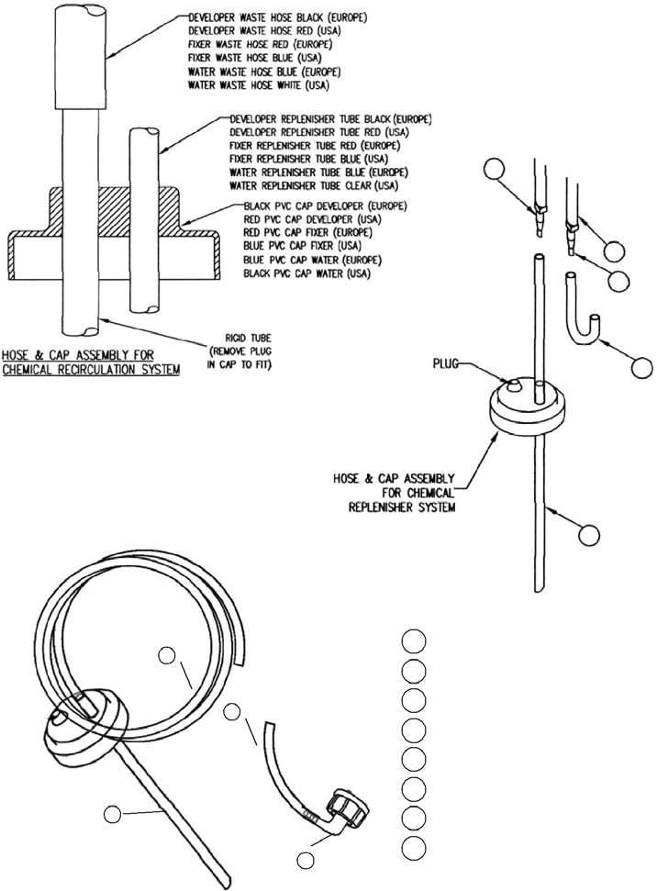

57

28

127

128
27 Впускное отверстие для хим.
28 Шланг для впуска воды
57 Шланг пополнения воды
ОБСЛУЖИВАНИЕ
117 Шланговая труба
125 Муфты для тонких труб
126 Муфты для толстых труб
127 Жесткая труба/трубочка
128 Коленная муфта 3/4”

Зубчатые колеса с модульным шагом

• Замена зубчатого колеса (ЗК)
ПРИМЕЧАНИЕ: В транспортном модуле допускается менять только ЗК и пружины натяжения. В случае другой неполадки заменяется весь модуль.
1. Вывинтите фиксирующие болты на защитной панели передачи
(п. 133).
2. Защитную панель теперь можно осторожно сдвинуть. Извлеките старые ЗК и установите новые ЗК в правильное положение.
3. Для обеспечения плавного хода рекомендуется ВСЕГДА
заменять весь блок ЗК, а не отдельные ЗК.
137
4. Верните защитную панель и фиксирующие болты на место.

129 130

131 132
ОБСЛУЖИВАНИЕ

133

135

136

134

Большое промежут. ЗК Главная приводная передача Центр. ЗК в форме ‘D’ (x5)

132 Малое промежут. ЗК
133 Защитная панель

Фикс. болт (x4)
Смесит. лопасть
136 Ротор лопасти
137 Модуль

VELOPEX EXTRA-X MK5 27

Техническое руководство

Замена компонентов (продолжение)

• Перезапуск аппарата
1. Убедитесь в том, что ошибка устранена, прежде чем перезапускать аппарат.
2. Отсоедините силовой провод.
3. Снимите панель управления – вывинтите фиксирующий болт.
4. Отсоедините кабель управления от экрана.
5. Закройте панель управления.
6. Подсоедините силовой шнур.
7. Включите аппарат – Осторожно: элементы под напряжением.
8. Подождите одну-две минуты.
9. Выключите аппарат.
10. Выньте главный шнур.
11. Снимите панель управления.
12. Подсоедините кабель управления к экрану.
13. Закройте панель управления и завинтите защищенный болт.
14. Подсоедините силовой шнур.
15. Включите аппарат.
ОБСЛУЖИВАНИЕ

16. Запустите цикл инициации и, как минимум, один обычный цикл для проверки работоспособности аппарата.

• Перепрограммирование
1. Программное обеспечение системы управления –
a. Снимите панель управления – вывинтите фиксирующий болт.
б. Отсоедините кабель управления и провод датчика крышки от экрана.
в. Вставьте кабель управления в распред. панель – средняя розетка.
г. Включите M/П – светодиод мигнет.
д. Нажмите кнопку на панели – светодиод мигает в течение 30 сек. е. Когда свет погаснет, выключите M/П.
ж. Подсоедините кабель управления к экрану – разъем должен войти со щелчком.
з. Установите панель управления и завинтите защищенный болт.

Причины неполадок и их устранение

2. Программное обеспечение дисплея –
а. Снимите панель управления – вывинтите фиксирующий болт.
б. Отсоедините кабель управления и провод датчика крышки от экрана.
в. Вставьте кабель управления в распред. панель – верхняя розетка.
г. Вставьте серый кабель в распред. панель в среднюю розетку.
д. Вставьте другой конец кабеля в плату экрана.
е. Включите M/П – светодиод мигнет.
ж. Нажмите кнопку на панели – светодиод мигает в течение 20 сек. и. Когда свет погаснет, выключите M/П.
к. Подсоедините кабель управления к экрану – разъем должен войти со щелчком.
л. Установите панель управления и завинтите защищенный болт.

• Коды неполадок – причина и устранение

E04

Дат. темп. суш. перегруз.
E03

Правильно | нет | Подсоедините вновь /
подсоед.? |  | запрессуйте

Yes
ОБСЛУЖИВАНИЕ

Датчик реагирует нет Замените решетку
50±10k? (при 250C)

Дат. темп. суш. кор. замыкание

(стр. 15)

Yes

Замените БУП упр.
(стр. 16)

Перезапуск / ЗАВЕРШ.

VELOPEX EXTRA-X MK5
29
Техническое руководство

Причины неполадок и их устранение (продолжение)

E06/E08
Дат. темп. закр./прояв. перегруз.

Подсоед. нет
правильно?

Подсоедините вновь/
запрессуйте

да

E05/E07
Дат. темп. закр./прояв.
короткое замыкание
Датчик реагирует ≈
50±10k≈? (при 250C)

да

Замените БУП упр.
(стр. 16)

Перезапуск /
завершение

нет

Замените датчик
ОБСЛУЖИВАНИЕ
хим. (стр. 16)

Причины неполадок и их устранение (продолжение)

E10
Дат. вент. неактивен

Двигатель да
отсоединен?

нет
Подсоедините /
запрессуйте вновь

Вент. засор.?
Почистите /
да замените блок вент.
(стр. 21)

нет

Магнит датчика
отсутствует в диске? Дат- Да
чик поврежден? Диск
находится слишком далеко от датчика?

Нет

Вентилятор или
адаптер Да
трутся о кассету?

Нет

Замените БУП упр.
ОБСЛУЖИВАНИЕ
(стр. 16)

Замените блок вент.
(стр. 21)

Установите заново

Проверьте положение датчика

Проверьте реш./дат. темп. суш. – НЕ
деформирован или поврежден

Перезапуск/ / Завершение

VELOPEX EXTRA-X MK5 31
Техническое руководство

Причины неполадок и их устранение
(продолжение)

E11
Двигатель не обнуляется

Может происходить при ручном вращении / двигатель не останавл.

Выключите и включите M/Ц
E12
Перегрузка двигателя

Питание опознает запрос высокой мощности – приводная цепь блокируется
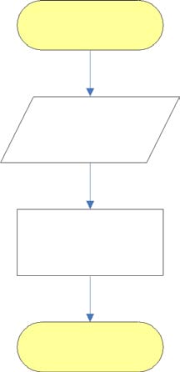

Проверьте и почистите приводную цепь и проверьте ЗК на свободное вращение

E11?

нет
Заверш.

да

Почистите / замените да Приводная цепь

приводную цепь
(стр. 19)
перегружает двигатель?



нет

Замените БУП упр.
(стр. 16)

Заверш.

Причины неполадок и их устранение (продолжение)

E13
Датчик пер. двигат. неактивен

Двигатель да
отсоединен?
Подсоедините /
запрессуйте вновь

нет

Двигатель заклинило?

да

Почистите / замените двигатель
(стр. 17)

нет

Магнит датчика
отсутствует в диске? да

Датчик поврежден?

нет

магнит датчика слишком далеко от датчика (проверьте герметичность)
ОБСЛУЖИВАНИЕ

Установите диск заново – ближе к датчику
Макс. D = 1,5 мм
Замените двигатель
(стр. 17)

ЗАВЕРШ.

VELOPEX EXTRA-X MK5 | 33
Техническое руководство

Причины неполадок и их устранение (продолжение)

E14
0
Темп. хим. > 44 C

Хим. подаются да Дайте им
горячими – выше 440C?
остыть

No

Сбой темп. датчика? Соединение темп. датчика
с БУП упр. нарушено? Сместите
Соединение нагревателя да датчики/провода
с БУП упр. нарушено?
нагревателей
ОБСЛУЖИВАНИЕ

No

Замените датчик нет
Сопротивление датчика ≈

(стр. 16) 50
±10
KΩ? (при 250C)

да

Замените БУП упр.
(стр. 16)

Перезапуск / заверш.

Причины неполадок и их устранение (продолжение)

E15
0
Темп. сушилки > 80 C

Датчик смещен (см. чертеж)?
да

нет

Сопротивл. датчика ≈50±10 Ω?
K
(при 250C)

да

Решетка деформирована или повреждена?

нет
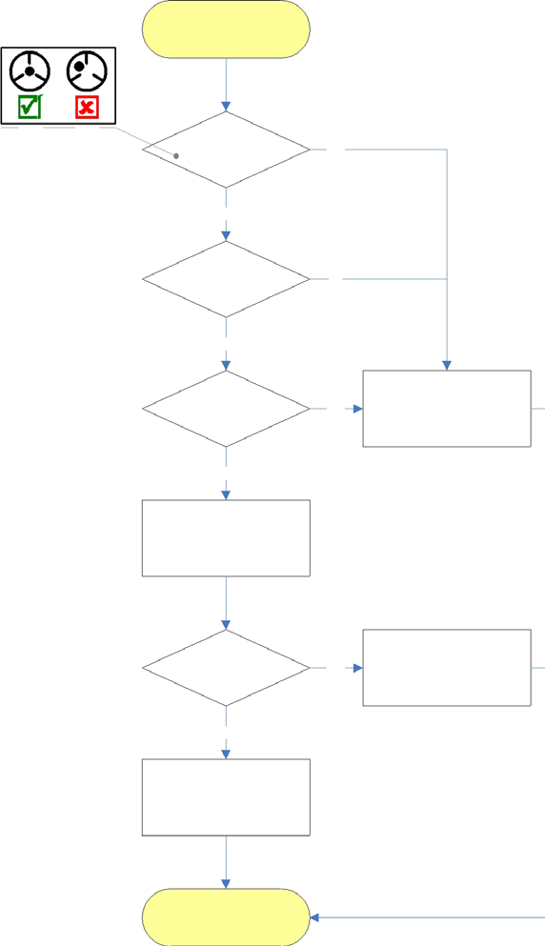

Отсоедините БУП, измерьте прибором на корот. замыкание
ОБСЛУЖИВАНИЕ
триака

Триак замкнул?
да | Замените БУП упр.
 | (стр. 17)

нет

Замените вент.
(стр. 21)
и БУП (стр. 16) в
паре

нет

Замените решетку /
да
датчик (стр. 15)

Перезапуск
/ заверш.

VELOPEX EXTRA-X MK5
35
Техническое руководство

Причины неполадок и их устранение (продолжение)

E18 E21 / E22
ПВ сушилки Низкий уровень прояв./закр. слишком низкая (только Extra-x)

Высокое Низкий напряж. в уровень пар. нагрев. химикатов

Замените БУП да
(стр. 16) Есть утечка?

Устраните утечку

No

Заполните емкость
Заверш.

Замените датчик
ОБСЛУЖИВАНИЕ

E33 / E34
Проверка сторожевого  реле | Есть ли утечка? | да
Failure (Low / High)

Серый кабель, соед. БУП питания и БУП упр., отсоединен?

No
No

Заверш.

да

Замените БУП упр. Подсоедините /

(стр. 16)
вставьте разъемы

Заверш.

Причины неполадок и их устранение (продолжение)

tLo
Темп. бака прояв. < 25.50C
и/или темп. бака закр.
< 300C

Если на экране отображается “tLo” дольше 60 мин.

Помогло выключение и включение М/П?
Время нагрева различается
на очень низких темп. и очень холодных
химикатах

Перезагрузка
да размыкателя хим. нагреват.
(T>600C)

нет

Хим. нагрев. да Нажмите кнопку
Нагреват. элементы обесцвечиваются – желтый вместо серебряного. Это вызвано пуском M/П без жидкости в баках или при
смещении баков

отключен?

нет

Хим. нагрев. перегрузился?

нет

Триаки хим. нагр. перегруз?
ОБСЛУЖИВАНИЕ

нет

Замените БУП упр.
(стр. 16)

Заверш.
перезагрузки (только
Intra-X)

да Замените хим. нагрев. (стр. 16)

да Замените БУП упр.
(стр. 17)

Проверьте работу триаков (при работающем М/П). Импульсы = в норме; ровный
сигнал = К/З; нет сигнала = перегруз.

Взыщите с клиента за халатность

VELOPEX EXTRA-X MK5 | 37
Техническое руководство

Причины неполадок и их устранение (продолжение)

Крышка
Крышка открыта

Если «крышка» продолжает отображаться после
ее закрытия

Крышка / корпус магнита деформир. или да
повреждены?

нет

Датчик крышки перегруз.?
Ошибки соединения? да

нет

Сбой датчика
крышки? да

Замените крышку

Подсоедините /
запрессуйте

Замените датчик крышки
ОБСЛУЖИВАНИЕ
(стр. 21)

нет

Замените экран
(стр. 21)

Заверш.

Номера компонентов по каталогу
КОМПОНЕНТЫ и ЧАСТИ


№ на чертеже | Описание элемента | № по каталогу
1 | Загрузчик дневного света | I/MAC9300F
7 | Датчик носика | I/ASS7308F
9 | Датчик пуска | I/ELC7200F
11 | Боковая панель (управление) | I/MDG2061F
12 | Крышка аппарата | I/MDG2040F
13 | Заслонка ЭНДО | I/MDG2056F
21 | Панель управления | I/ASS2061F
26 | Насос пополнителя (поставляется блоком): | I/ASS5000F
27 | Шланг подачи воды
55 | Подача закрепителя
56 | Подача проявителя
57 | Подача воды
121 | Двигатель пополнителя
32 | Боковая панель (бак) | I/MDG2061F
35 | Сливные трубы (поставляются в комплекте): | I/MDG5211F (USA) I/MDG5210F (WW)
 | Проявитель | I/MDG5211F (USA) I/MDG5210F (WW)
 | Закрепитель | I/MDG5211F (USA) I/MDG5210F (WW)
 | Вода | I/MDG5211F (USA) I/MDG5210F (WW)
38 | Модуль сушилки | I/MOD0087F
39 | Модуль подачи воды | I/MOD0086F
40 | Модуль закрепителя | I/MOD0085F
41 | Модуль проявителя | I/MOD0084F
 | Комплект ЗК | I/MOD0100F
43 | Поворотный инструмент | I/MDG5145F
47 | Силовой провод | I/ELC2147F(CONT) I/ELC2148F(UK) I/ELC2149F(USA)
49 | Гибкий шланг – подача холодной воды | I/FIT2026F(USA) I/FIT2027F(WW)

VELOPEX EXTRA-X MK5 39


Техническое руководство
КОМПОНЕНТЫ
И ЧАСТИ

Номера компонентов по каталогу
(продолжение)

№ на чертеже | Описание элемента |  | № по каталогу
53 | Гибкий шланг – отработавшая вода |  | I/FIT2034F(USA) I/FIT2027F(WW)
54 | Гибкий шланг – перелив воды |  | I/FIT2034F(USA) I/FIT2027F(WW)
62 | Стойка (опора) для аппарата |  | I/MAC9104F
65 | БУП IEC |  | I/ELC7206F
67 | Приводной двигатель |  | I/ELC7207F
68 | Кассета |  | I/ASS5001F
69 | Крышка кассеты |  | I/ELC7216F
71 | Хим. нагреватель проявителя |  | I/ASS2093F
72 | Хим. нагреватель закрепителя |  | I/ASS2094F
75 | Приводная цепь (поставляется в комплекте): |  | I/ASS5206F
45 | Поводок (x4)
86 | Защитная планка поводка ‘A’
88 | ЗК с модульным шагом (x4)
89 | Опорная планка двигателя ‘C’
90 | Промежуточное ЗК (x2)
91 | Главная приводная передача
92 | Опорная планка передачи ‘B’
97 | Пружина поводка
98 | Ось поводка
77 | БУП питания |  | I/ELC7211F
78 | БУП управления |  | I/ELC7209F
79 | Соленоидный клапан |  | I/ASS2106F
80 | Решетка сушилки |  | I/ELC7217F
81 | Нагревательный элемент сушилки |  | I/ELC2700F
82 | БУП питания |  | I/ELC7210F
85 | Блок вентилятора |  | I/ELC7212F
106 | Химический бак (поставляется с нагревателями) |  | I/ASS5061F

Примечания

Примечания (продолжение)

